Шығармашылықты дамытуға арналған ойындар
5-7 жас аралығы
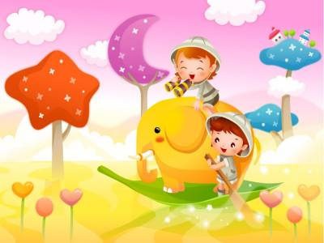

«Біздің алақандарымыз неге ұқсайды» жаттығуы
Мақсаты: қиялмен шығармашылық ойлауды дамыту жаттығулары
Балаларға өз алақандарын түрлі түсті қарындаштармен немесе бояулармен қағаз бетіне сызу. Шыққан қол ізіне қиялды қосып басқа зат немесе «не немесе кім боулы мұмкін?» деген тапсырма беріледі (ағаш, құс, көбелек т.б.).
«Үш бояу» ойын-жаттығу
Мақсаты: шығармашылық қабылдау мен қиялды дамыту
Балаларға үш түрлі қарындашты таңдап алу ұсынылады және сол түстермен олар қағаз бетін өз қалауларынша толтырулары керек. Сүрет неге ұқсайды? – деген сұраққа балалар жауап беруі қажет.

«Сиқырлы жіп» жаттығу
Мақсаты: шығармащылық қиялды дамыту, балаларға шынайы образдармен объектілердің нақты емес бейнелермен ұқсастығын табуға үйрету.
Балалардың көз алдында ұзындығы 30-40см. жіпті бояуға батыры қағаз бетіне салу қажет. Одан кейін екінші қағаз бетін үстіне қойып қағазды ары бері қозғалтып жіпті алып шығу қажет. Қағаз бетінде қандайда бір із қалады. Балаларға тапсырма осы сурет неге ұқсайды? Деген сұраққа олар өз беттерінше өз қиялын қосып жауап беруі керек.
«Аяқталмаған сурет» ойын
Мақсаты: шығармашылық қиялды дамыту
Балаларға аяқталмаған суреттер беріледі. Оларға өз қалауларынша суретті аяқтау ұсынылады.

«Сиқыршылар» жаттығу
Мақсаты: эмоционалды күйді және шығармашылық қиялды дамыту.
Балаларға қарындаштың көмегімен екі бірдей пішіннен екі сиқыршы, біреуі ашулы, екіншісі жақсы суреттерін салуын ұсынады. Содан кейін ашулы сиқыршыны қалай жақсы сиқыршы жеңіп алғанын олар ойдан шығарып жауап берулері керек.

«Би» жаттығу
Мақсаты: шығармашылық қиялды және эмоционалды күйді дамыту.
Балаларға өз еркімен әр түрлі кеіакерлердің биін билеу ұсынылады. Ал қалған балалар олар кімді келістіріп жатқанын тауып алулары қажет.
Нұсқалар – кеіптер беріледі. Барлық балалар билейді. («гүлденген гүл», «еркелеген мысық», «көңілді маймыл» және т.б.)
Биді күрделендіру – би арқылы сезімдерді көрсету («көңілдену», «қорқыныш», «таң қалу» және т.б.)
«Әуен не туралы айтты» жаттығу
Мақсаты: шығармашылық қиялды дамыту.
Классикалық әуен ойналады. Балаларға көздерін жұмып әуен не туралы екенін өз ойларын айтулары қажет. Одан кейін балалар сол елестетулерін суретке салуып айтып берулері қажет.

